1. Mercure Гостиница, 9.7 Круглосуточноф(о
то
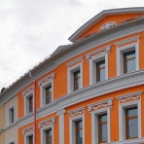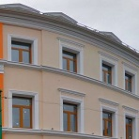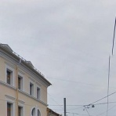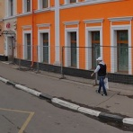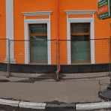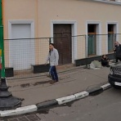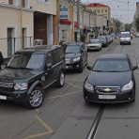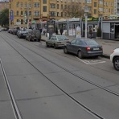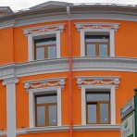
Посмотреть на панораме
+7 (495) 229-06-29
Все сайты
Москва, ул. Бауманская, 54, стр. 1

Бесплатный Wi-Fi
Оплата картой
химчистка, прачечная, кондиционер в номере
звёздность: 4 звезды
номеров: 47

2. Лефортовский мост Гостиница, 8.1 Круглосуточно

6 фото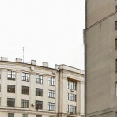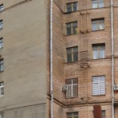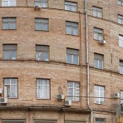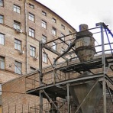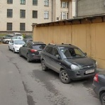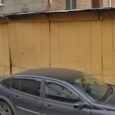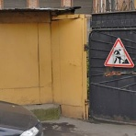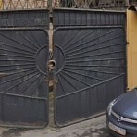
Посмотреть на панораме
+7 (495) 777-94-51
www.lefortovskymost.ru
Москва, ул. 2-я Бауманская, 9/23

Бесплатный Wi-Fi
Оплата картой
тренажёрный зал, гостевая парковка
звёздность: 3 звезды
номеров: 49

3. Отель Kaufman, Гостиница,8.6 Круглосуточно7
фото
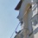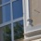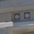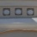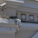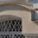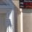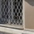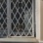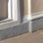
Посмотреть на панораме
+7 (495) 995-24-34
http://www.kaufmanhotel.ru/
Россия, Москва, Посланников переулок, 9с5

Бесплатный Wi-Fi
Оплата картой
химчистка, гостевая парковка, прачечная
звёздность: 3 звезды
номеров: 31

4. Гостиница Юджин Отель Москва, 8.9 Круглосуточно8 фото
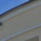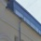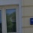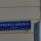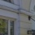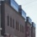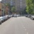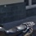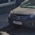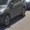
Посмотреть на панораме
+7 (495) 962-40-16
http://gostinitsa-v-moskve.ru/
Москва, ул. Фридриха Энгельса, 20

Бесплатный Wi-Fi
Оплата картой
сауна, гостевая парковка, салон красоты
звёздность: 3 звезды
номеров: 33

5. Гостиница МГТУ им. Н.Э.Баумана на территории общежития по адресу Госпитальный пер. д.4/6 корп.2, 2 этаж, тел. 8-499-261-21-01
1 койка место -1500 (в 3х местном номере) и 1800 (в 2-х местном).
Все расположены в шаговой доступности от 100 до 300 метров от МГТУ.

